流媒体的转换与制作(Helix Producer Plus 9)
1 首先下载Helix Producer Plus 9[以下简称Helix] 然后安装 [详细安装过程]>>>.
2 然后下载 Helix 的配置文件 51ting 并双击 51ting 启动Helix.(如果没有请问电台导播所取)
3 现在启动了helix了,首先配置声卡,在[标记1],Decices-Audio位置原先是 None 现在选择自己的声卡,
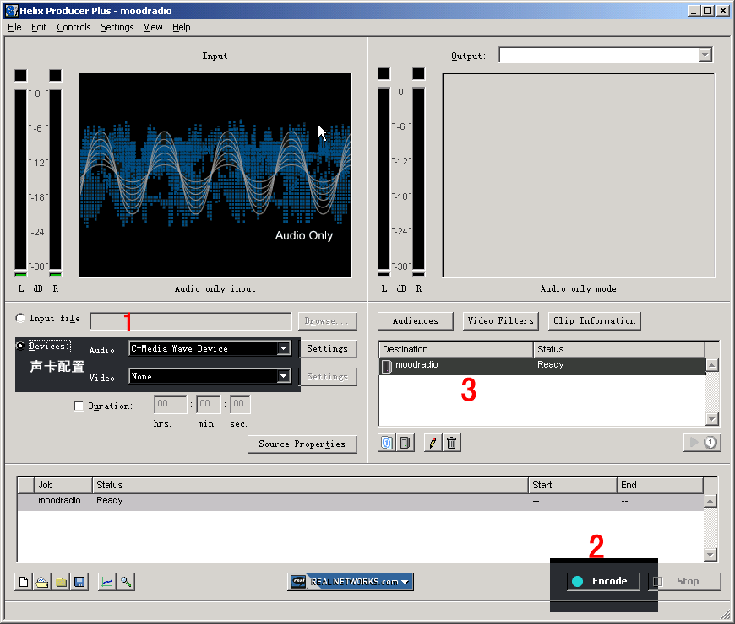
此时[标记2].完成后Encode位置不再是灰色.
4 在右侧[标记3]找到51ting ready,双击,进行配置.
所有内容已设定,主要是Stream name: 的设置 test.rm 那就是直播的频道名称
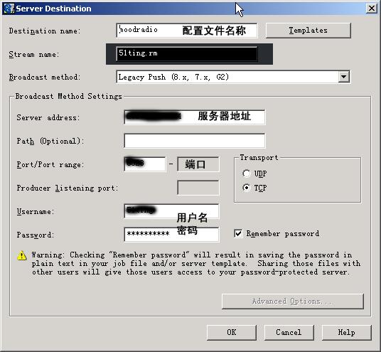
5 直播的时候Stream name:设置成test.rm但得确定在你的电脑上应该装有real play,winamp,media 等
其中一个软件.在此用media为列,运行media, Helix按Encode连接服务器,在media直接点击准备送出的歌曲
这样听众就能听到你所放的歌曲了,当电台空闲时间你可设置media播放列表,连续播放音乐.
以下是直播时的一些音量设置说明:
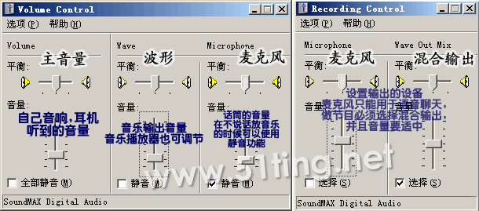
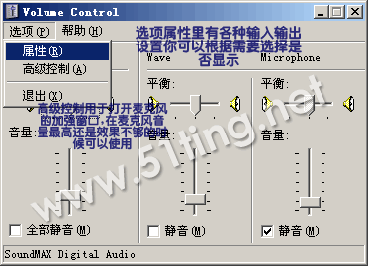
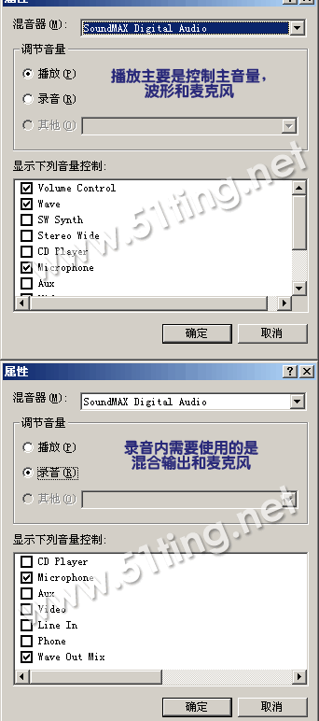
6 此时,你已经知道了Helix运用在电台所需要的操做,但需注意用Helix的时候要关系电脑其他的声音,如QQ,还有在控制面板-声音-系统方案-选者无声.不然这些声音会随着Helix播放到听众耳边.切记!
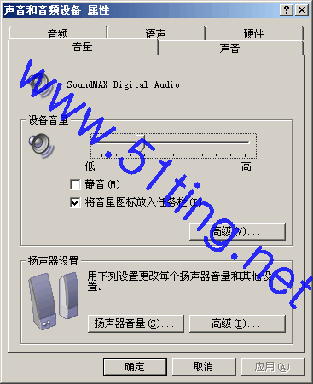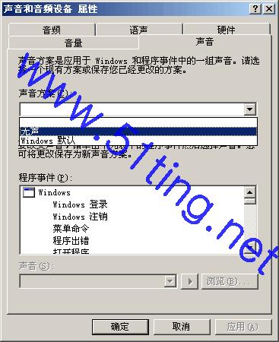
7. 节目直播直接录制生成文件
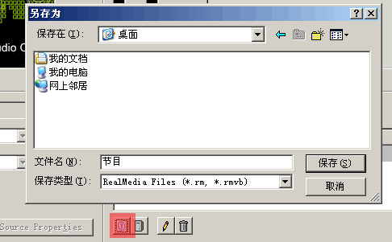
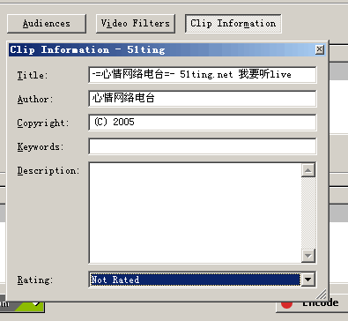
注意事项::
一 放歌和节目不要随意，放完了再换，或者先调节音量后更换
二 test.rm 和 51ting.rm 不要设置错误.并且及时和管理员联系.

